logo E3D 25%.jpg

logo lycee des métiers 30%.jpg



https://simone-veil.paysdelaloire.e-lyco.fr





COMMERCIALISATION ET SERVICES en

HÔTEL - CAFE RESTAURANT



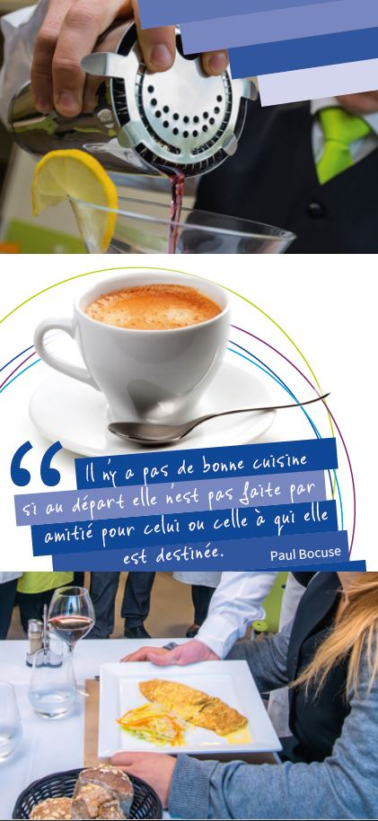

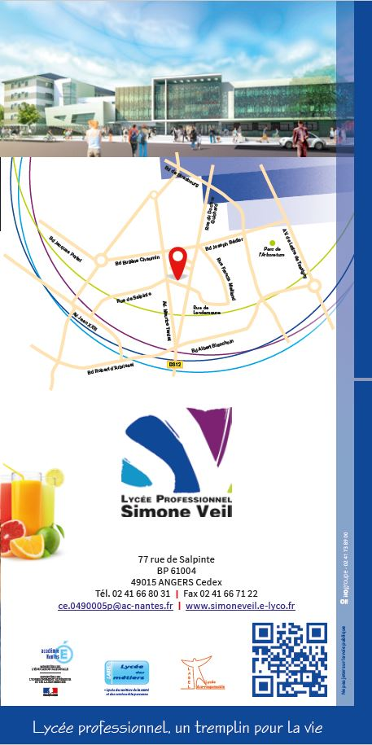

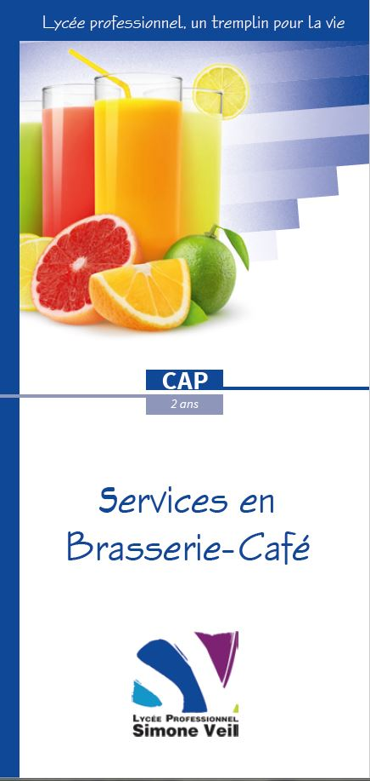





**Sous l'autorité hiérarchique :**

-Il **contribue** à l'accueil et au bien être d'une clientèle Française et étrangère.

-Il **réalise** des prestations de services en Hôtel, café-brasserie, restaurant et met en œuvre les techniques spécifiques à l'activité.

-Il **contribue** à la commercialisation des prestations.

-Il **respecte** les procédures d'hygiène et de sécurité en vigueur, sa pratique professionnelle est respectueuse de l'environnement .

-Il **contribue** au bon fonctionnement de l'entreprise.

Le titulaire du **CAP Commercialisation et Services en Hôtel-Café-Restaurant** occupe un poste dans le secteur des HCR .(Hôtel , Café - Brasserie, Restaurant).

|  |  |  |
| --- | --- | --- |
| **DISCIPLINE ET ACTIVITES** | Horaire total sur 2 ans | Horaire semaine (indicatif) |
| **ENSEIGNEMENTS PROFESSIONNELS** | **810.5** | **14.5** |
| Enseignement professionnel | 645.5 | 11.5 |
| Réalisation d’un Chef d’œuvre | 165 | 3 |
| **ENSEIGNEMENT GENERAUX** | **726** | **14** |
| Français – Histoire - Géographie | 113 | 2 |
| Maths | 82.5 | 1.5 |
| Anglais | 82.5 | 1.5 |
| EPS | 137.5 | 2.5 |
| PSE | 69.5 | 1.5 |
| Eco Gestion | 58 | 1 |
| Arts Appliqués | 55 | 1 |
| Co-intervention Français | 71 | 1.5 |
| Co-intervention Maths | 57 | 1.5 |
| **ACCOMPAGNEMENT CONSOLIDATION** | **192.5** | **3** |
| **PERIODES DE FORMATION EN MILIEU PROFESSIONNEL** | **14 SEMAINES** | |



**4.60€**

**3.50€**

**HEBERGEMENT**

**-Repas au ticket**

**-Internat**

**Pour tarifs, se renseigner à l’intendance ou sur le site du lycée :**

**https://simone-veil.paysdelaloire.e-lyco.fr**

|  |  |  |
| --- | --- | --- |
| **DISCIPLINE ET ACTIVITES** | Horaire total sur 2 ans | Horaire semaine (indicatif) |
| **ENSEIGNEMENTS PROFESSIONNELS** | **1045** | **18** |
| Enseignement professionnel | 645.5 | 9.5 |
| Co-intervention Français | 82.5 | 1.5 |
| Co-intervention Maths | 82.5 | 1.5 |
| PSE | 69.5 | 1.5 |
| Eco Gestion | 58 | 1 |
| Réalisation d’un Chef d’œuvre | 165 | 3 |
| **ENSEIGNEMENT GENERAUX** | **467.5** | **11.5** |
| Français – Histoire - Géographie | 113 | 2 |
| Maths | 82.5 | 1.5 |
| Anglais | 82.5 | 1.5 |
| EPS | 137.5 | 2.5 |
| Arts Appliqués | 55 | 1 |
| Co-intervention Français | 71 | 1.5 |
| Co-intervention Maths | 57 | 1.5 |
| **ACCOMPAGNEMENT CONSOLIDATION** | **192.5** | **3** |
| **PERIODES DE FORMATION EN MILIEU PROFESSIONNEL** | **14 SEMAINES** | |



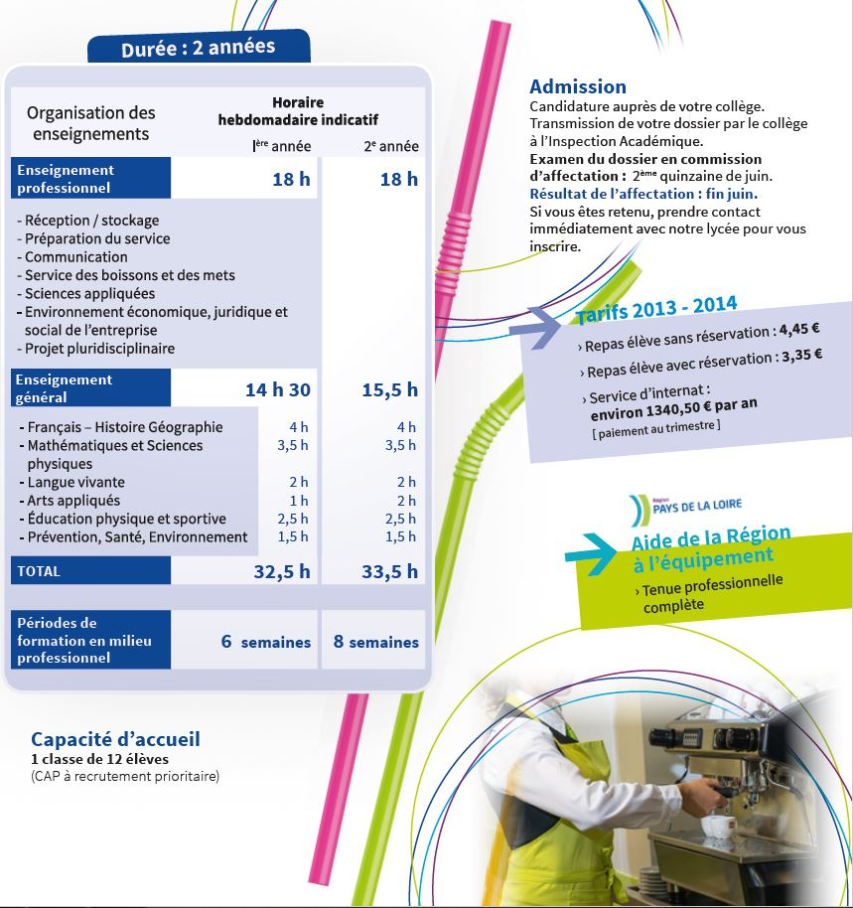

**Secteurs Prioritaires : Tous secteurs de la Restauration, du Café, de la Brasserie et de l’Hôtellerie. Secteurs Connexes : Maisons de retraite, parcs de loisirs, santé bien être, villages vacances, restauration embarquée etc…**

**Ce professionnel :**

**Le titulaire du CAP Commercialisation et Services en Hôtellerie - Café - Restaurant exerce ses fonctions dans les structures suivantes :**

**-Participe à la réception, au contrôle, et au stockage des marchandises. -Collecte les informations et ordonnance ses activités. -Accueille, prend en charge et renseigne le client. -Met en œuvre les techniques de mise en place et de préparation. - Met en œuvre les techniques professionnelles et assure la prestation et son suivi. -Communique en fonction du contexte professionnel et en respectant les usages de la profession.**

**Pôle 1 : Organisation des prestations en Hôtellerie - Café - Restaurant Pôle 2 : Accueil - Commercialisation et Service en Hôtellerie - Café - Restaurant**

**Eco - Gestion - Sciences de l’Alimentation**

